NGUYỄN KHẮC DUY TÚ | BỘ CÔNG THƯƠNG  TRƯỜNG ĐẠI HỌC CÔNG NGHIỆP HÀ NỘI  ---------------------------------------
 | ĐỒ ÁN TỐT NGHIỆP ĐẠI HỌC CNKT ĐIỆN TỬ - VIỄN THÔNG
 | THIẾT KẾ MÔ HÌNH ROBOT CỨU HỎA TỰ HÀNH, PHÁT HIỆN VÀ DẬP TẮT NGỌN LỬA KẾT HỢP GIÁM SÁT KHÔNG DÂY
 | CBHD: TS. NGUYỄN ANH DŨNG
CNKT ĐIỆN TỬ - VIỄN THÔNG | Sinh viên: ĐÀO QUANG NAM
 | Mã số sinh viên: 2022605114
 | Hà Nội – Năm 2026

LỜI CẢM ƠN
Em muốn bày tỏ lòng biết ơn sâu sắc đến quý thầy cô ở Trường Đại Học Công Nghiệp Hà Nội, đặc biệt là các thầy cô trong Khoa Điện Tử đã tận tình hướng dẫn và tạo điều kiện thuận lợi để em hoàn thành đề tài tốt nghiệp. Trải qua quá trình học tập và nghiên cứu, em không thể không nhìn nhận rằng, sự hiểu biết và kỹ năng mà em đạt được không chỉ là do nỗ lực cá nhân mà còn nhờ vào sự hướng dẫn, sự chia sẻ của các thầy cô. Sự tận tâm và sự quan tâm của quý thầy cô đã giúp em vượt qua những thách thức và khó khăn trong quá trình nghiên cứu và thực hiện đề tài.
Đồng thời, em muốn bày tỏ lòng biết ơn đặc biệt đến thầy Nguyễn Anh Dũng, người đã hướng dẫn em với sự tận tình và sự hỗ trợ không ngừng trong suốt quá trình thực hiện đề tài. Những lời khuyên, những góp ý chân thành và kiến thức sâu rộng từ thầy đã giúp em không chỉ hoàn thành nhiệm vụ một cách xuất sắc mà còn phát triển và trưởng thành hơn trong hành trình học tập và nghiên cứu của mình. Dù đã cố gắng hết sức, nhưng với thời gian và kiến thức hạn chế, em không tránh khỏi những sai sót và khuyết điểm trong quá trình nghiên cứu và thực hiện đề tài. Chính vì vậy, em rất mong nhận được ý kiến đóng góp, những góp ý xây dựng từ quý thầy cô và các bạn để hoàn thiện hơn bản đồ án của em.
Cuối cùng, em xin chân thành gửi lời cảm ơn sâu sắc nhất đến quý
thầy cô và các bạn đã luôn đồng hành, hỗ trợ và khuyến khích em trong suốt thời gian qua. Sự đóng góp và tận tâm của quý thầy cô là nguồn động viên lớn lao để em có thể vươn lên và đạt được những thành công nhất định trong tương lai.
Em xin chân thành cảm ơn!
Sinh viên
Đào Quang Nam

MỞ ĐẦU

Lý do lựa chọn đề tài
Trong những năm gần đây, cùng với sự phát triển mạnh mẽ của khoa học công nghệ, đặc biệt là trong các lĩnh vực hệ thống nhúng, nhiều giải pháp công nghệ đã được ứng dụng nhằm hỗ trợ con người trong các môi trường nguy hiểm và phức tạp. Một trong những lĩnh vực nhận được nhiều sự quan tâm là robot cứu hộ và robot chữa cháy, bởi đây là những hệ thống có khả năng thay thế con người thực hiện các nhiệm vụ trong điều kiện nguy hiểm như hỏa hoạn, môi trường có nhiệt độ cao hoặc nhiều khói độc.
Thực tế cho thấy, tình hình cháy nổ tại Việt Nam trong những năm gần đây vẫn diễn biến khá phức tạp. Theo thống kê của lực lượng phòng cháy chữa cháy, trong năm 2024 cả nước đã xảy ra khoảng hơn 4.000 vụ cháy, làm nhiều người thiệt mạng và gây thiệt hại lớn về tài sản. Bước sang năm 2025, chỉ riêng 5 tháng đầu năm đã ghi nhận gần 1.500 vụ cháy và nổ, gây thiệt hại đáng kể về người và tài sản., các vụ cháy nổ tại khu dân cư, nhà xưởng, kho bãi hay trung tâm thương mại có thể xảy ra bất cứ lúc nào và gây ra những thiệt hại nghiêm trọng về người và tài sản. Trong nhiều trường hợp, việc tiếp cận hiện trường cháy gặp nhiều khó khăn do nhiệt độ cao, khói dày đặc hoặc nguy cơ sập đổ công trình. Do đó, việc nghiên cứu và phát triển các hệ thống robot có khả năng phát hiện và dập tắt đám cháy là một hướng đi có ý nghĩa thực tiễn lớn. Robot chữa cháy có thể di chuyển đến vị trí xảy ra cháy, phát hiện nguồn lửa thông qua các cảm biến và thực hiện các biện pháp xử lý ban đầu nhằm hạn chế sự lan rộng của đám cháy.
Bên cạnh đó, với sự phát triển của các vi điều khiển hiệu năng cao, các module cảm biến giá thành thấp, cùng với các công nghệ truyền thông và điều khiển hiện đại, việc xây dựng một mô hình robot cứu hỏa ở quy mô nhỏ hoàn toàn khả thi trong môi trường học tập và nghiên cứu đối với sinh viên chúng em. Đặc biệt, vi điều khiển STM32 với ưu điểm về tốc độ xử lý cao, khả năng tích hợp nhiều ngoại vi và tính linh hoạt trong lập trình đã trở thành nền tảng phù hợp để phát triển các hệ thống robot điều khiển thông minh.
Xuất phát từ những lý do trên, em quyết định lựa chọn đề tài “Thiết kế mô hình robot cứu hỏa tự hành, phát hiện và dập tắt ngọn lửa kết hợp giám sát không dây” nhằm tìm hiểu và xây dựng một hệ thống robot có khả năng phát hiện nguồn lửa, di chuyển tới vị trí cháy và thực hiện chức năng dập lửa trong phạm vi mô hình. Thông qua đề tài này, sinh viên có cơ hội tiếp cận và vận dụng các kiến thức đã được học vào thực tế,
Cụ thể, đề tài giúp củng cố và phát triển kiến thức trong các lĩnh vực như:
- Lập trình và cấu hình vi điều khiển STM32.
- Thiết kế và tích hợp các loại cảm biến phục vụ cho việc phát hiện lửa, khoảng cách và môi trường xung quanh.
- Xây dựng hệ thống điều khiển động cơ cho robot di chuyển.
- Thiết kế hệ thống điều khiển và giám sát robot trong quá trình hoạt động.
Hơn nữa, đề tài còn là cơ hội để vận dụng tổng hợp các kiến thức đã học như Điện tử cơ bản, Vi mạch, Hệ thống nhúng, Cảm biến, Điều khiển tự động và Truyền thông dữ liệu, từ đó hình thành kỹ năng nghiên cứu, thiết kế và xây dựng một hệ thống kỹ thuật hoàn chỉnh.
Robot cứu hỏa có thể được xem là sự kết hợp giữa robot di động, hệ thống cảm biến và hệ thống điều khiển tự động, cho phép thiết bị có khả năng nhận biết môi trường xung quanh, phát hiện nguồn lửa và thực hiện các hành động xử lý phù hợp. Đây là bước tiến quan trọng trong việc ứng dụng công nghệ robot vào các nhiệm vụ cứu hộ và phòng chống cháy nổ.
Về tổng thể, vai trò của robot cứu hỏa có thể được nhìn nhận qua các khía cạnh sau:
- Vai trò công nghệ: Robot cứu hỏa là minh chứng cho sự tích hợp của nhiều lĩnh vực kỹ thuật hiện đại như điện tử nhúng, robot học, điều khiển tự động và công nghệ cảm biến. Hệ thống thể hiện khả năng ứng dụng công nghệ vào các bài toán thực tiễn trong đời sống.
- Vai trò thực tiễn: Việc sử dụng robot trong các tình huống cháy nổ giúp giảm thiểu rủi ro cho lực lượng cứu hộ, đồng thời hỗ trợ phát hiện và xử lý đám cháy trong giai đoạn sớm.
- Vai trò xã hội: Các hệ thống robot hỗ trợ chữa cháy góp phần nâng cao mức độ an toàn cho cộng đồng, đặc biệt tại các khu vực đông dân cư, nhà xưởng và khu công nghiệp.
- Vai trò giáo dục và nghiên cứu: Trong môi trường học thuật, mô hình robot cứu hỏa là một bài toán nghiên cứu thực hành có tính ứng dụng cao, giúp sinh viên hiểu rõ hơn về các hệ thống robot tự động, kỹ thuật lập trình nhúng và khả năng tích hợp các thiết bị phần cứng khác nhau.
Sự phát triển của công nghệ robot trong lĩnh vực cứu hộ và chữa cháy mang lại nhiều lợi ích thiết thực cho con người và xã hội. Các lợi ích này có thể được nhìn nhận từ nhiều góc độ khác nhau, bao gồm:
Lợi ích đối với con người
- Nâng cao mức độ an toàn: Robot có thể thay thế con người tiếp cận những khu vực nguy hiểm có nhiệt độ cao hoặc nhiều khói độc.
- Phát hiện và xử lý cháy sớm: Hệ thống cảm biến giúp phát hiện nguồn lửa trong giai đoạn ban đầu, từ đó giảm thiểu thiệt hại do cháy gây ra.
- Hỗ trợ lực lượng cứu hộ: Robot có thể đóng vai trò là thiết bị hỗ trợ trong quá trình tìm kiếm, giám sát và xử lý các tình huống khẩn cấp.
- Lợi ích đối với khoa học và công nghệ
- Thúc đẩy nghiên cứu robot và hệ thống nhúng.
- Phát triển các giải pháp tự động hóa trong môi trường nguy hiểm.
- Mở rộng khả năng ứng dụng của công nghệ cảm biến và điều khiển thông minh.
- Lợi ích đối với xã hội và môi trường
- Giảm thiểu thiệt hại về tài sản và con người do cháy nổ gây ra.
- Góp phần nâng cao hiệu quả công tác phòng cháy chữa cháy.
- Thúc đẩy việc ứng dụng công nghệ robot trong nhiều lĩnh vực khác của đời sống.
- Trong tương lai, các hệ thống robot cứu hỏa sẽ tiếp tục được phát triển theo nhiều hướng hiện đại hơn như:
- Tích hợp trí tuệ nhân tạo (AI) để robot có khả năng tự nhận diện và đưa ra quyết định tối ưu khi xử lý đám cháy.
- Sử dụng camera và xử lý hình ảnh để phát hiện nguồn lửa chính xác hơn.
- Tăng khả năng tự động điều hướng và tránh vật cản trong môi trường phức tạp.
- Kết nối robot với hệ thống giám sát và điều khiển từ xa thông qua Internet hoặc mạng không dây.

Mục tiêu đề tài
Với đề tài “Nghiên cứu, thiết kế mô hình Robot cứu hỏa sử dụng STM32” những mục tiêu chính cần nghiên cứu là:
- Thiết kế và xây dựng được mô hình robot có khả năng di chuyển linh hoạt, thực hiện các thao tác tiến, lùi, rẽ trái, rẽ phải thông qua hệ thống động cơ và driver điều khiển.
- Mô hình robot có thể phát hiện nguồn lửa thông qua cảm biến lửa, từ đó xác định vị trí đám cháy và đưa ra tín hiệu xử lý.
- Robot có khả năng tiếp cận khu vực xảy ra cháy và thực hiện dập lửa bằng hệ thống bơm nước mini được tích hợp trên robot.
- Mô hình có thể phát hiện và tránh vật cản trong quá trình di chuyển thông qua cảm biến khoảng cách như cảm biến siêu âm hoặc cảm biến hồng ngoại.
- Robot có thể truyền hình ảnh giám sát từ khu vực hoạt động về thiết bị quan sát thông qua module ESP32-CAM sử dụng kết nối Wi-Fi.
- Lập trình phần mềm cho vi điều khiển STM32F103C8T6 để thu thập và xử lý dữ liệu từ các cảm biến và thiết bị phụ trợ, đồng thời tự động điều khiển các hoạt động như phát hiện có cháy dự trên luồng dữ liệu đưa vào.
- Mục tiêu nghiên cứu này nhấn mạnh vào việc không chỉ hiểu sâu về công nghệ mà còn tập trung vào việc phát triển và tối ưu các phần mềm để thực hiện hệ thống giám sát một cách toàn diện và hiệu quả.

Đối tượng nghiên cứu
Các phần của đối tượng nghiên cứu bao gồm:
- Tổng quan về mô hình hệ thống robot cứu hỏa tự động.
- Các loại cảm biến được sử dụng trong robot như: cảm biến lửa, cảm biến khoảng cách (siêu âm hoặc hồng ngoại) nhằm phát hiện nguồn lửa và tránh vật cản trong quá trình di chuyển.
- Vi điều khiển STM32F103C8T6 được sử dụng làm bộ điều khiển trung tâm để thu thập và xử lý dữ liệu từ các cảm biến, đồng thời điều khiển hoạt động của robot.
- Module ESP32-CAM được sử dụng để thu nhận hình ảnh và truyền dữ liệu video từ robot về thiết bị giám sát thông qua kết nối Wi-Fi.
- Hệ thống động cơ DC, driver điều khiển động cơ và các thiết bị ngoại vi để điều khiển chuyển động của robot như tiến, lùi, rẽ trái và rẽ phải.
- Hệ thống dập lửa được tích hợp trên robot, có thể sử dụng quạt mini hoặc bơm nước để xử lý nguồn lửa khi robot tiếp cận khu vực cháy.
- Thiết kế và lắp ráp mô hình robot cứu hỏa để thực hiện các thử nghiệm và đánh giá hiệu quả hoạt động của hệ thống.

Phạm vi nghiên cứu
- Phạm vi nghiên cứu của đề tài này bao gồm:
Nắm bắt kiến thức về vi điều khiển STM32F103C8T6 và module ESP32-CAM
- Hiểu được nguyên lý, cách thức hoạt động, các tính năng và phần mềm lập trình của vi điều khiển STM32 và các ngoại vi của vi điều khiển STM32F103C8T6.
- Tìm hiểu cách lập trình, cấu hình và giao tiếp giữa STM32 với các thiết bị ngoại vi.
- Nghiên cứu module ESP32-CAM, cách thu nhận và truyền dữ liệu hình ảnh thông qua mạng Wi-Fi.
- Tìm hiểu về các loại cảm biến và thiết bị phụ trợ:
- Nghiên cứu các loại cảm biến như cảm biến lửa, cảm biến siêu âm SRF04 hoặc cảm biến hồng ngoại để phát hiện nguồn lửa.
- Tìm hiểu về driver điều khiển động cơ L298N, động cơ DC, bơm nước mini sử dụng cho hệ thống dập lửa, động cơ servo MG90S.
- Thiết kế và lập trình thuật toán điều khiển robot
- Xây dựng lưu đồ thuật toán cho việc thu thập và xử lý dữ liệu từ các cảm biến.
- Thiết kế hệ thống điều khiển để robot tự động di chuyển, tránh vật cản và tiếp cận nguồn lửa.
- Lập trình điều khiển hệ thống dập lửa khi robot phát hiện đám cháy.

Phương pháp nghiên cứu
Trong quá trình nghiên cứu và thực hiện đề tài, các phương pháp sau được áp dụng:
- Viết chương trình điều khiển trên các nền tảng phần mềm như Arduino IDE, Visual Code sử dụng ngôn ngữ lập trình C/C++ để thực hiện các chức năng điều khiển và xử lý dữ liệu từ các cảm biến.
- Áp dụng các kiến thức đã học và tìm hiểu sâu về các linh kiện điện tử và thiết bị được sử dụng trong hệ thống robot như cảm biến lửa, cảm biến khoảng cách, driver động cơ và module ESP32-CAM.
- Thiết kế và lắp ráp mô hình robot cứu hỏa, sau đó tiến hành các thử nghiệm thực tế để kiểm tra khả năng hoạt động của hệ thống.
- Thực hiện đánh giá và tối ưu chương trình điều khiển nhằm nâng cao hiệu quả hoạt động của robot trong quá trình phát hiện và xử lý đám cháy.

Ý nghĩa khoa học và thực tiễn của đề tài
Ý nghĩa khoa học
- Góp phần nghiên cứu và phát triển các hệ thống robot tự động ứng dụng trong lĩnh vực phòng cháy chữa cháy.
- Giúp sinh viên nâng cao kiến thức về vi điều khiển STM32, hệ thống nhúng và công nghệ robot.
- Phát triển kỹ năng thiết kế phần cứng và tích hợp các thiết bị cảm biến trong một hệ thống hoàn chỉnh.
- Góp phần phục vụ cho công tác giảng dạy và nghiên cứu trong lĩnh vực điện tử và tự động hóa.
Giá trị thực tiễn
- Mô hình robot cứu hỏa có thể hỗ trợ phát hiện và xử lý đám cháy trong giai đoạn ban đầu, giúp giảm thiểu thiệt hại về người và tài sản.
- Robot có khả năng tiếp cận các khu vực nguy hiểm thay cho con người, góp phần nâng cao an toàn cho lực lượng cứu hộ.
- Đề tài có thể được phát triển và mở rộng thành các hệ thống robot cứu hộ trong thực tế.
- Có khả năng ứng dụng và phát triển trong các nghiên cứu tiếp theo về robot tự động và hệ thống nhúng.

Cấu trúc của báo cáo đồ án tốt nghiệp
- Mở đầu: Trình bày thực trạng hiện nay và lý do lựa chọn đề tài.
- Chương 1: Tổng quan: Chương này cung cấp một cái nhìn tổng quan
về dự án, bao gồm mục tiêu, phạm vi, và ý nghĩa của nghiên cứu. Ngoài ra, chương còn giới thiệu ngắn gọn về các phương pháp nghiên cứu và cấu trúc tổ chức của báo cáo.
- Chương 2: Nghiên cứu, thiết kế mô hình robot cứu hỏa: Chương này trình bày chi tiết về quá trình thiết kế hệ thống, bao gồm việc lựa chọn linh kiện, phần mềm và phần cứng, cũng như quá trình lập trình và tích hợp các thành phần. Ngoài ra, các bước thiết kế mạch in và mô hình cũng được đề cập trong chương này.
- Chương 3: Thử nghiệm và đánh giá: Chương này tập trung vào quá
trình thử nghiệm hệ thống và đánh giá hiệu suất của nó. Các kết quả thu được từ các thử nghiệm được phân tích và so sánh với mục tiêu ban đầu của dự án, từ đó đưa ra các kết luận và đề xuất cải thiện cho tương lai.

TỔNG QUAN

TỔNG QUAN ĐỀ TÀI

Khái niệm về robot cứu hỏa
Trong những năm gần đây, cùng với sự phát triển của công nghệ điện tử và tự động hóa, các loại robot ngày càng được nghiên cứu và ứng dụng nhiều trong đời sống. Một trong những loại robot được quan tâm hiện nay là robot cứu hỏa, vì nó có thể hỗ trợ con người phát hiện và xử lý các đám cháy trong những môi trường nguy hiểm.
Robot cứu hỏa là một hệ thống robot được thiết kế để tìm kiếm nguồn lửa và thực hiện việc dập lửa hoặc cảnh báo cháy. Robot thường được trang bị các cảm biến như cảm biến lửa, cảm biến khoảng cách hoặc sử dụng công nghệ cao cấp hơn như camera nhiệt để phát hiện đám cháy và xác định vị trí của nó. Sau khi phát hiện được nguồn lửa, robot có thể di chuyển đến gần khu vực đó và kích hoạt hệ thống dập lửa.
Trong mô hình robot cứu hỏa, vi điều khiển đóng vai trò là bộ não của hệ thống, giúp xử lý dữ liệu từ các cảm biến và đưa ra lệnh điều khiển cho các bộ phận khác như động cơ bánh xe hoặc quạt dập lửa. Trong đề tài này, vi điều khiển STM32 được sử dụng để điều khiển toàn bộ hoạt động của robot nhờ vào khả năng xử lý nhanh và ổn định. Song song với đó là ESP32 kết hợp với Camera OV2640 để giám sát hoạt động của robot từ xa thông qua Wi-fi giúp theo dõi được toàn cảnh ở những nơi không thể di chuyển tới.
Việc nghiên cứu và thiết kế robot cứu hỏa không chỉ giúp sinh viên hiểu rõ hơn về cách hoạt động của các hệ thống điều khiển và cảm biến, mà còn giúp áp dụng các kiến thức đã học vào thực tế. Ngoài ra, robot cứu hỏa còn có thể hỗ trợ con người trong những tình huống nguy hiểm, góp phần giảm thiểu rủi ro trong công tác phòng cháy chữa cháy.

Ưu điểm của mô hình robot cứu hỏa
- Hoạt động tự động: Robot có thể tự phát hiện nguồn lửa nhờ các cảm biến và di chuyển đến vị trí cháy để thực hiện việc dập lửa.
- Giảm nguy hiểm cho con người: Robot có thể hoạt động trong những khu vực nguy hiểm như nơi có cháy lớn hoặc nhiều khói, giúp hạn chế rủi ro cho con người.
- Ứng dụng công nghệ điện tử và điều khiển: Mô hình robot sử dụng vi điều khiển STM32, ESP32, cảm biến và mạch điều khiển động cơ, giúp hệ thống hoạt động linh hoạt và hiệu quả.
- Phù hợp cho việc học tập và nghiên cứu: Việc thiết kế robot giúp sinh viên hiểu rõ hơn về lập trình vi điều khiển, cảm biến và cách xây dựng một hệ thống robot hoàn chỉnh.

Nhược điểm của mô hình robot cứu hỏa
- Vấn đề điều khiển: Việc điều khiển robot vẫn còn gặp nhiều khó khăn trong các sự cố hỏa hoạn phức tạp và khả năng tự chủ hạn chế.
- Phạm vi hoạt động: Phạm vi hoạt động còn khá nhỏ.
- Chất lượng và độ tin cậy: mặc dù công nghệ phát triển, các sản phẩm robot cứu hỏa đã được nâng cấp chất lượng phần nào nhưng vẫn cần phải mở rộng và cải thiện độ tin cậy của chúng.

Một số sản phẩm trên thị trường
Trong những năm gần đây, cùng với sự phát triển mạnh mẽ của công nghệ tự động hóa và Internet vạn vật (IoT), các mô hình robot cứu hỏa đã được phát triển với nhiều tính năng độc đáo. Ở các nước phát triển đã đưa những robot này vào thực tiễn rất thành công, dù có khác nhau về hình dáng, mức độ công năng khác nhau, nhưng tất cả đều mục đích chung là giúp nâng cao đời sống, bảo đảm an toàn cho con người.
Một số sản phẩm của các nước phát triển đã đi vào sử dụng:
- Dòng Colosus của Pháp nổi tiếng sau khi tham gia dập tắt đám cháy tại nhà thờ Đức Bà Paris.
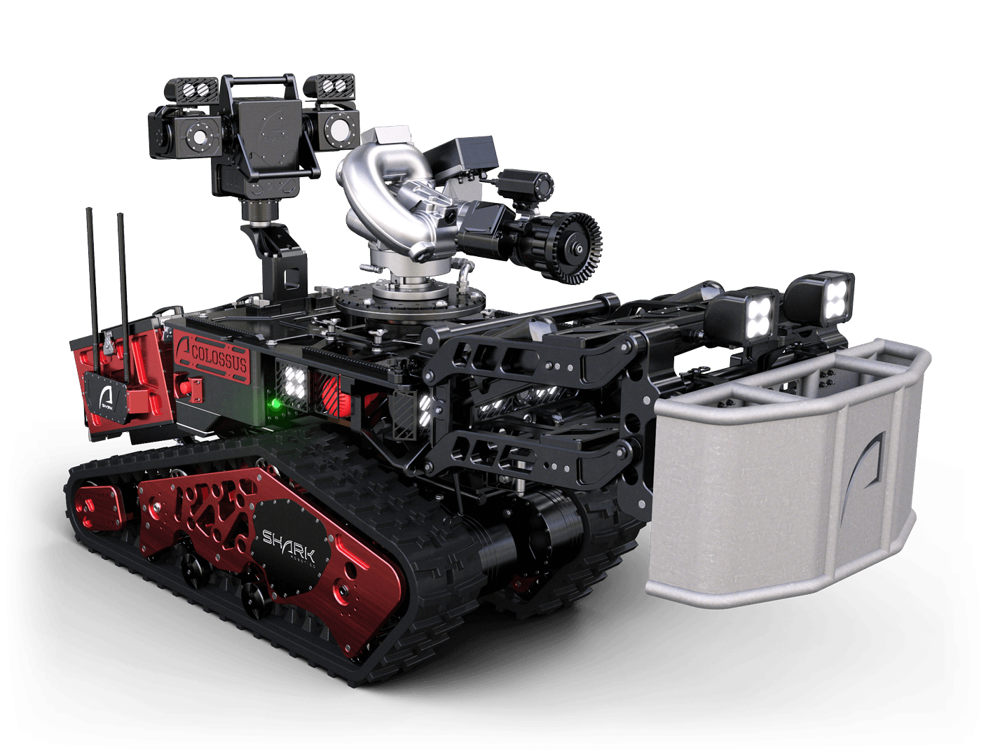
Hình 1.1. Colossus de Shark Robotics

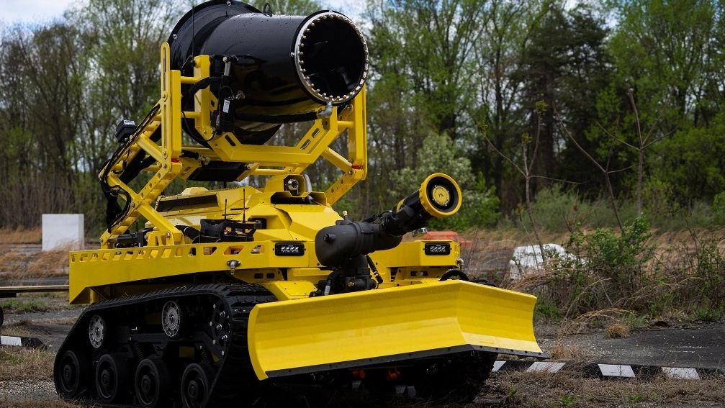
- Dòng Thermite RS1 của Mỹ, chuyên dùng trong hỏa hoạn cháy rừng.
Hình 1.2. Robot cứu hỏa Thermite RS1

NỘI DUNG LÝ THUYẾT LIÊN QUAN

Tổng quan về STM32
Dòng ARM Cortex là một cải tiến mới với kiến trúc tiêu chuẩn phục vụ
cho nhu cầu công nghệ đa dạng. Khác biệt so với các chip ARM khác, dòng
Cortex cung cấp một lõi xử lý đầy đủ, mang lại chuẩn CPU và kiến trúc hệ
thống thống nhất.
Có ba nhánh chính của dòng Cortex:
- Cortex-A: Dành cho hệ điều hành và ứng dụng phức tạp, hỗ trợ các tập
lệnh ARM, Thumb và Thumb-2.
- Cortex-R: Dành cho hệ thống nhúng đòi hỏi thời gian thực cao, hỗ trợ
các tập lệnh ARM, Thumb và Thumb-2.
- Cortex-M: Dành cho các ứng dụng đơn giản với chi phí thấp, hỗ trợ tập
lệnh Thumb-2.
STM32 được xây dựng trên nền tảng của dòng Cortex-M3, với mục tiêu
tăng hiệu suất hệ thống và tiêu thụ năng lượng thấp. Cortex-M3 được thiết kế
để cạnh tranh với các vi điều khiển truyền thống 8-bit và 16-bit với chi phí sản
xuất thấp hơn.
  - Trong STM32, trung tâm là bộ xử lý Cortex-M3. Bộ xử lý này bao gồm
một CPU 32-bit, cấu trúc bus, hỗ trợ xử lý ngắt lồng nhau, hệ thống kiểm tra
lỗi và bố trí bộ nhớ tiêu chuẩn. Cortex-M3 cung cấp các tính năng quan trọng
như hệ thống ngắt, SysTick timer, hệ thống kiểm tra lỗi và bản đồ bộ nhớ. Vùng
địa chỉ 4GB của Cortex-M3 được chia thành các phần cho mã chương trình,
SRAM, và các ngoại vi. Nó được thiết kế theo kiến trúc Harvard và có bus cho
phép thực hiện các thao tác song song, nâng cao hiệu suất.

Thông số kĩ thuật của STM32F103C8T6
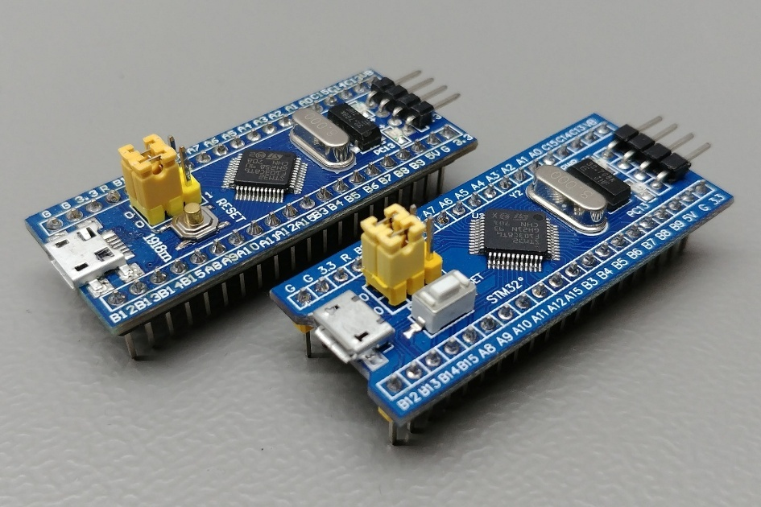
Vi điều khiển STM32F103C8T6 được thiết kế dựa trên lõi ARM® Cortex®-M3 32-bit, đây là một lõi RISC hiệu suất cao hoạt động ở tần số tối đa 72MHz. Nó là 1 lõi công nghệ flash CMOS, hỗ trợ các phép tính toán số nguyên 32-bit nhanh, giúp thực hiện tác vụ điều khiển, đo lường và xử lý tín hiệu nhúng hiệu quả. Các thiết bị ngoại vi cung cấp khả năng điều khiển vượt trội bo mạch vì nó hoạt động với điện áp rất thấp (3.3V hoặc 5V), vì vậy SMT32F103C8T6 rất phù hợp với các ứng dụng công suất thấp. Nó có 1 bộ watchdog và window watchdog timer để bo mạch vận hành chính xác các dòng lệnh.
Hình 1.3. Vi điều khiển ST32F103C8T6.

Thông số kĩ thuật của STM32F103C8T6:
- Nguồn cấp và phạm vi nhiệt độ:
- Nguồn cung cấp: từu 2.0V đến 3.6V.
- Dòng điện sink/source: 6mA.
- Phạm vi nhiệt độ: từ 40ºC đến 85ºC.
- Lõi:
- ARM® Cortex®-M3 32-bit.
- Tần số hoạt động tối đa: 72MHz.
- Bộ tạo dao động bên trong: 4-16MHz.
- Đơn vị bảo vệ bộ nhớ (MPU).
- Bộ nhớ:
- Flash: 64 Kbytes
- SRAM: 20 Kbytes
- Không có bộ nhớ OTP
- Quản lý đồng hồ, reset và nguồn cung cấp:
- Hỗ trợ POR, PDR, PVD VÀ BOR.
- Hỗ trợ đồng hồ RTC với dao động 32,768 kHz.
- Tiêu thụ năng lượng:
- Chạy 20mA ở 72MHz (tùy tải).
- Chế độ Sleep: giảm dòng tiêu thụ đáng kể.
- Chế độ Stop/Standby: tiêu thụ thấp, phù hợp các ứng dụng tiết kiệm năng lượng.
- Nguồn VBAT cho RTC: ~ 1μA.
Vi điều khiển STM32F103C8T6 có một số đặc tính bao gồm:
- Kiểm tra theo chu kỳ (CRC) để đảm bảo độ chính xác của dữ liệu.
- Có ba tùy chọn boot khác nhau (thông qu flash hoặc bộ nhớ hệ thống hoặc SRAM) để reset bộ nhớ flash qua USART1.
- 7 bộ timer khác nhau để có các tốc độ lấy mẫu giá trị analog khác nhau.
- Một bộ giao thức JTAG (Join Test Action Group) để gỡ lỗi và kiểm tra bộ vi điều khiển khác nhau.
- Xung nhịp LLL để tạo sự ổn định bằng cách bằng cách xử lý tín hiệu đầu ra và đầu vào.
- Bộ timer Watchdog để quan sát các lỗi trong quá trình nhận và truyền tín hiệu.

TỔNG QUAN VỀ ESP32-CAM
Thế giới đã phát triển Internet of Things trong thời gian dài, có rất nhiều thiết kế và sản phẩm khác nhau được tung ra thị trường. Các chip trong chuỗi ESP32 là một trong những module thông minh được dùng phổ biến nhất tỏng IoT. ESP32-CAM AI Thinker là một phiên bản nâng cấp được Espressif tung ra với nhiều tính năng.
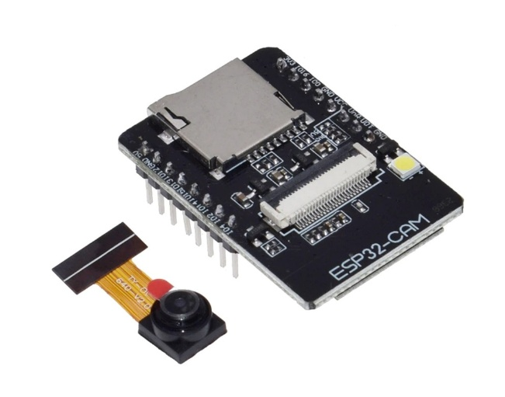
Là sự kết hợp của chip ESP32-S và camera OV2640 độ phân giải 2MP cùng với đó là 1 thẻ microSD để lưu trữ hình ảnh và video. Và trái tim của module này chính là ESP32-S, nó sử dụng bộ vi xử lý Tensilica Xtensa với 2 lõi CPU LX6 32bit có thể chạy được ở tốc độ 240MHz và kiến trúc vi mạch 7 lớp, sử dụng tất cả trong quá trình xử lý.

Thông số kĩ thuật:
- Nguồn cấp, công suất và phạm vi nhiệt độ:
- Điện áp hoạt động: 5V.
- Dãy nhiệt độ hoạt động: ${-20}^{o}C$ đến ${85}^{o}C$.
- Khi tắt đèn flash tiêu tốn: 180mA ở 5V. Bật đèn flash với độ sáng tối đa: 310mA ở 5V. Chế độ ngủ sâu (sleep-mode): có mức tiêu thụ điện năng thấp nhất có thể đạt 6mA ở 5V. Modem-sleep mode: <20mA ở 5V, slight-sleep mode: <6.7mA ở 5V
- Lõi:
- CPU: Vi xử lý Xtensa dual-core 32 bit LX6, có khả năng tính toán lên đến 600 DMPIS.
- Bộ nhớ:
- 520 kB SRAM.
- 4MB PSRAM.
- Kết nối không dây:
- Wifi: 802.11 b/g/n.
- Công suất truyền tải: 802.11 b: 17 ± 2 dBm ở tốc độ 11Mbps, 802.11 g: 14 ± 2 dBm ở tốc độ 54Mbps, 802.11 n: 13 ± 2 dBm ở MCS7.
- Bluetooth: v4.2 BR/EDR theo chuẩn BLE.
- Máy ảnh:
- Độ phân giải 2MP.
- Tốc độ truyền hình ảnh từ 15-60 khung hình/giây.
- Đèn LED flash tích hợp.
- Định dạng ảnh đầu ra: BMP, GRAYSCALE, JPEG (chỉ hỗ trợ OV2640).
Một số đặc tính:
- ESP32 hỗ trợ 4 chế độ hoạt động khác nhau là STA / AP / STA + AP
- RTC hỗ trợ khởi động module từ sleep-mode.
- Một đèn flash tích hợp được cung cấp cho module để tạo ánh sáng chụp ảnh sáng rõ.
- Một vi mạch công nghệ CMOS có bộ khuếch đại công suất đầu ra có thể điều chỉnh
- Hỗ trợ cấu hình thông minh AirKiss và có các chân điện dung GPIO.
- 18 bộ chuyển đổi tín hiệu analog sang tín hiệu digital với độ phân giải cao.
- Module có WiFi tốc độ cao 2,4 GHz.

TỔNG QUAN VỀ CÁC NGOẠI VI SỬ DỤNG

Tổng quan về cảm biến siêu âm HC-SR04
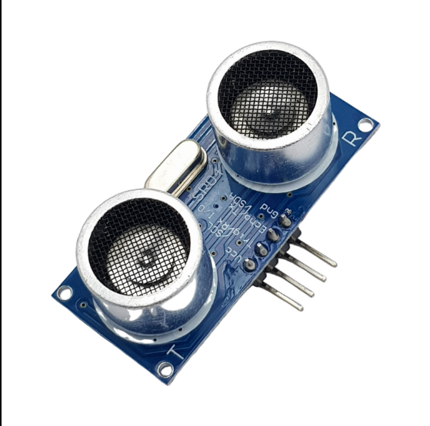
Đây là cảm biến siêu âm dùng ứng dụng trong việc đo khoảng cách hoặc cảm biến đối tượng với độ chính xác gần như chỉ phụ thuộc vào khả năng lập trình.
Hình 1.4. Cảm biến siêu âm HC-R04.
Khi hoạt động HC-SR04 sẽ phát ra 1 luồng sóng âm ở tần số nhất định cao hơn khả năng nghe của con người đồng thời theo dõi thời gian giữa việc phát sóng âm và sóng âm dội lại. Sau đó ta có thể tính toán khoảng cách theo phương trình: $d=v × t$.
Với:
- v là tốc độ âm thanh nhưng có thể thay đổi tùy theo điều kiện nhiệt độ, áp suất, độ ẩm.
- t là thời gian giữa việc phát sóng âm và sóng âm dội lại.
Thông số kĩ thuật:
- Điện áp hoạt động: 5V.
- Khoảng cách đo lý thuyết: 2cm đến 450cm.
- Khoảng cách đo thực tế: 2cm đến 80cm.
- Độ chính xác: 3mm.
- Góc đo được bao phủ: < 15º.
- Dòng điện hoạt động: <15mA.
- Tần số hoạt động: 40kHz.

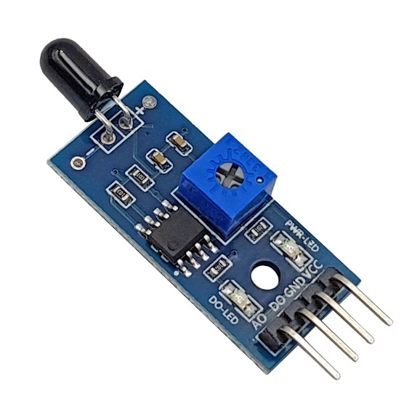
Cảm biến phát hiện lửa Flame Sensor
Hình 1.5. Module flame sensor
Là thiết bị điện tử sử dụng cảm biến hồng ngoại YG1006 được thiết kế chủ yếu để phát hiện cũng như phản ứng với ngọn lửa hoặc nguồn sáng có bước sóng tương tự. Flame sensor có hai ngõ ra tín hiệu là Digital và Analog.
Thông số kĩ thuật:
- Điện áp hoạt động: 3.3V - 5VDC.
- Dòng điện tiêu thụ: 15mA.
- Dải bước sóng phát hiện: 760nm – 1100nm.
- Khoảng cách phát hiện: 20cm-100cm (tùy vào nhiệt độ ngọn lửa).
- Góc phát hiện: 60º.

Giới thiệu module điều khiển động cơ DC L298N

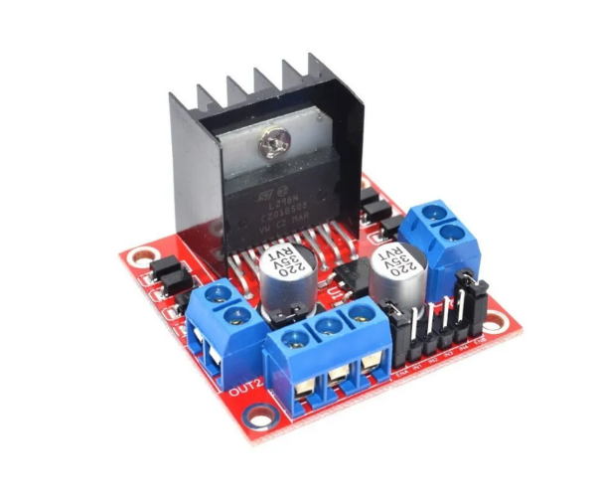
Mạch điều khiển động cơ L298N có khả năng điều khiển tối đa 4 động cơ DC hoặc 2 động cơ với khả năng điều hướng và kiểm soát tốc độ.
Hình 1.6. Module điều khiển động cơ L298N.
Thông số kĩ thuật:
- IC chính: L298N tích hợp hai mạch cầu H.
- Điện áp hoạt động: 5V – 12V.
- Dòng tối đa cho mỗi cầu H: 2A (=> 2A cho mỗi motor).
- Điện áp tín hiệu điều khiển: 5V – 7V.
- Dòng của tín hiệu điều khiển: 0 ~ 36mA.
- Công suất hao phí (tại nhiệt độ là 75ºC): 20W.
- Nhiệt độ hoạt động: -25ºC – 130ºC.

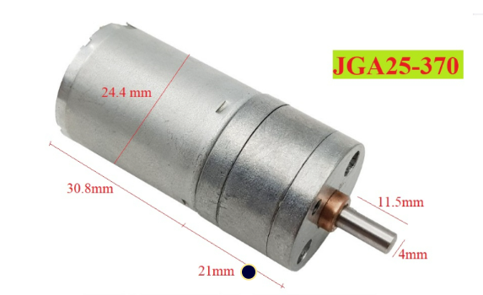
Động cơ DC giảm tốc JGA25 (280prm)
Hình 1.7. Động cơ DC JGA25 -370
Có cấu tạo kim loại cho độ bền và độ ổn định cao, thường được sử dụng trong các mô hình robot, xe, du thuyền,... Hộp giảm tốc của động cơ có nhiều tỉ số truyền giúp bạn dễ dàng lựa chọn giữa lực kéo và tốc độ (lực kéo càng lớn thì tốc độ càng chậm và ngược lại).
Thông số kĩ thuật:
- Điện áp hoạt động: 12VDC.
- Tỉ số truyền động: 21.3:1 (động cơ quay 21.3 vòng trục chính hộp giảm tốc quay 1).
- Dòng không tải: 60mA.
- Dòng chịu đựng tối đa khi có tải: 1.3A.
- Tốc độ chịu đựng tối đa khi có tải: 220 prm
- Lực kéo Momen định mức: 0.5kg.cm
- Lực kéo Momen tối đa: 1,7kg.cm

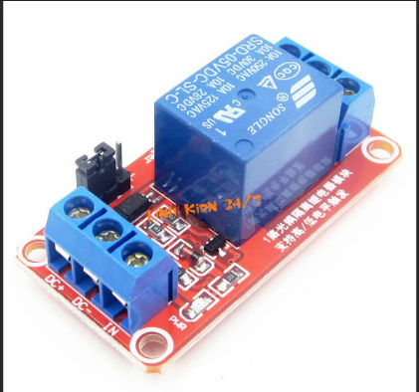
Relay 1 kênh 5V
Hình 1.8. Module Relay 1 kênh 5V
Là module 1 relay với opto và transistor cách ly giúp cho việc đóng ngắt nguồn điện công suất cao AC hoặc DC trở nên an toàn với board mạch chính. Có thể chọn đóng khi kích mức cao hoặc thấp bằng jumper.
Thông số kĩ thuật:
- Điện áp hoạt động: 5V.
- Dòng điện tiêu thụ: ~80mA.
- Điện thế đóng ngắt tối đa: AC250V~10A hoặc DC30V~10A

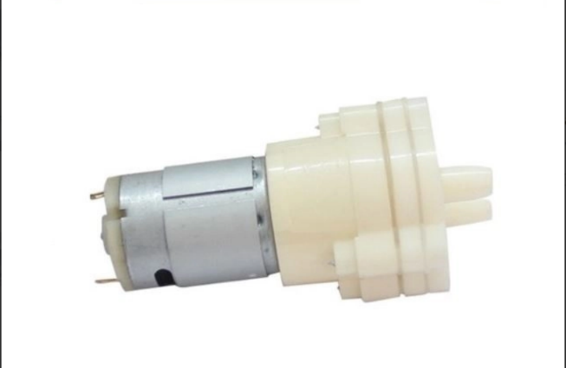
Máy bơm nước mini
Hình 1.9. Máy bơm nước mini 365DC
Là máy bơm mini được sử dụng phổ biến trong ứng dụng gia dụng, thiết bị bể cá, hệ thống cấp và tuần hoàn nước,...Có khả năng hoạt động bền bỉ liên tục.
Thông số kĩ thuật:
- Điện áp hoạt động: 12V.
- Dòng điện không tải: 0.23A.
- Lưu lượng tối đa: 2-3 lít/phút.
- Áp suất tối đa: 1-2,5 kg.
- Lực nâng tối đa: 1-2,5m.
- Lực hút tối đa: 2m.

Động cơ Servo MG90S
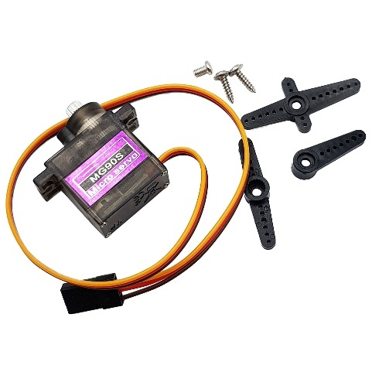
Là một động cơ servo với bánh răng kim loại cho lực kéo khỏe và độ bền tốt đồng thời tạo công suất đầu ra cao, phù hợp với nhiều ứng dụng như: cánh tay robot, cơ cấu chuyển hướng, cơ cấu quay góc.
Hình 1.10. Động cơ Servo MG90S
Thông số kĩ thuật:
- Model: MG90S servo
- Điện áp hoạt động: 4.8 ~ 6VDC
- Góc quay của trục: 0-180°
- Stall Torque: 1.8kg/cm(4.8V ),2.2kg/cm(6V)
- Operating Speed: 0.1sec/60degree(4.8v), 0.08sec/60degree(6v)

Module hạ áp LM2596
LM2596 như chúng ta biết đến với định mức dòng điện cao là 3A. ngoài ra nó có khả nhiều phiên bản với điện áp đầu ra cố định như 3.3V, 5V và 12V. Nhưng, nổi bật nhất của dòng này là LM2596-ADJ có điện áp đầu ra thay đổi.
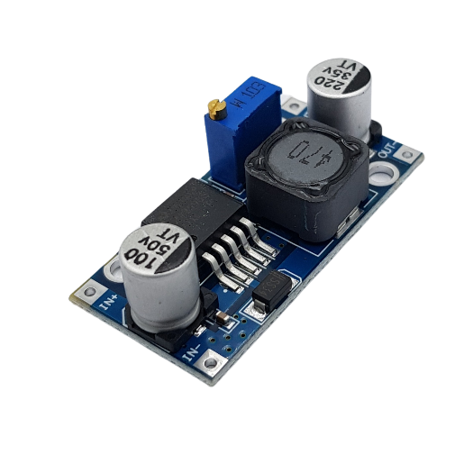
Về cơ bản, IC là một bộ chuyển đổi buck hoạt động trên tần số chuyển mạch 150KHz, nó nhận điện áp đầu vào và sử dụng mạch chuyển mạch bên trong để điều chỉnh điện áp đầu ra như mong muốn. Nó có hiệu suất khá cao và tích hợp cả chức năng ngắt nhiệt và giới hạn dòng điện.
Hình 1.11. Module hạ áp LM2596
Thông số kỹ thuật chính:
- IC giảm áp 3A.
- Có bộ điều chỉnh 3.3V, bộ điều chỉnh 5V, bộ điều chỉnh 12V.
- Điện áp đầu vào: 4,5V đến 40V.
- Điện áp đầu ra tối thiểu: 3,16V.
- Dòng điện đầu ra liên tục: 3A.

Module hạ áp XL4015
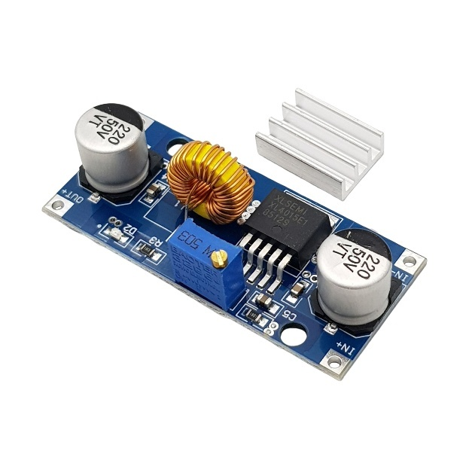
Mạch hạ áp XL4015 DC-DC như tìm hiểu chúng ta được biết nó là nộ chuyển đổi điện áp, giúp giảm điện áp từ mức cao xuống mức thấp một cách hiệu quả và có tính ổn định cao.
Hình 1.12. Module hạ áp XL4015
Với dòng điện tối đa là 5V mạch thích hợp sử dụng cho các thiết bị điện tử, nguồn cấp cho LED, quạt, động cơ DC, Pin sạc, Arduino và khá nhiều ứng dụng khác. Mạch được tích hợp tản nhiệt nhôm giúp giải nhiệt tốt , đảm bảo hoạt động ổn định ngay cả khi tải lớn trong thời gian dài.
Thông số kỹ thuật:
- IC chính: XL4015.
- Tích hợp đồng hồ Led và phím chức năng chọn hiển thị áp đầu vào và đầu ra.
- Điện áp đầu vào: 8~36VDC
- Điện áp đầu ra: 1.25 ~ 32VDC.
- Dòng đầu ra tối đa: 5A
- Hiệu suất : 96%
- Tần số xung: 180KHz
- Tích hợp Mosfet đóng ngắt tần số cao.

LÝ THUYẾT THUẬT TOÁN

Thuật toán tự hành tránh vật cản
Khi lập trình cho robot tự hành có thể tránh vật cản, cách đơn giản nhất đó chính là dùng các câu lệnh điều kiện, ví dụ như vật cản trong khoảng nhỏ hơn 20cm thì dừng lại và rẽ trái hoặc rẽ phải. Nhưng giả với bài toán robot cứu hỏa đặt trong trường hợp hoạt động ở 1 căn phòng bình thường có thể có nhiều vật cản nhỏ linh tinh, việc lập trình với lối suy nghĩ như vậy sẽ khiến cách di chuyển của mô hình rất cứng nhắc. Vậy nên, ở đề tài này, em sử dụng Logic mờ mô hình Takagi-Sugeno bậc 0 (Zero-order Takagi-Sugeno fuzzy model). Đây là mô hình được sử dụng rất là rộng rãi, trong đó cấu trúc của nó có dạng: Nếu x là A, y là B thì z = k (k là hằng số). Trong đó A, B là tập mờ sau khi các tín hiệu vật lý (khoảng cách, nhiệt độ) được mờ hóa thông qua các hàm để quy đổi giá trị đó thành 1 giá trị bất kỳ nằm trong 0 −> 1 thay vì bắt buộc phải 0 hoặc 1 khi sử dụng if-else.
Ưu điểm của mô hình này thuật toán đơn giản chỉ bằng 1 vài phép tính, không cần phải phân tích nặng nề, thích hợp với các dự án nhỏ, sinh viên. Đặc biệt là trong các bài toán liên quan đến điều khiển, điển hình là hệ thống phi tuyến động lực học.
Áp dụng ngay vào trong bài toán hiện tại, STM32 sẽ đọc giá trị khoảng cách từ HC-SR04, sau đó mờ hóa bằng cách sử dụng 2 hàm tính theo độ gần và độ xa so với cảm biến. Giả sử nếu khoảng cách đo được nhỏ hơn 20cm logic trả về sẽ là 1 ngược lại nếu lớn hơn 40cm sẽ trả về giá trị là 0, vậy nên tập giá trị tính theo độ gần sau khi mờ hóa sẽ được tính bằng công thức: $l_{gần}=\frac{40-d}{20}$ . Và dễ dàng có được hàm tính theo độ xa là $l_{xa}=$1 $-\frac{40-d}{20}$. Từ đây, ta sẽ thiết lập luật và trọng số của mỗi luật được tính toán theo toán tử AND lên các hàm. Ví dụ trong trường hợp gặp vật cản gần cả trái và phía trước, nhưng lại xa ở phía phải vậy thì trọng số lúc này là $W_{1}= l_{gần_trái}×l_{gần_trước}×l_{xa_phải}$.
Quan trọng nhất trong mô hình này, chính là đặt hằng số đầu ra, ở đây em đặt giá trị PWM của 2 bánh trái và bánh phải tương ứng với các luật đã đặt thông qua 2 mảng giá trị PWM_trái[] và PWM_phải[]. Sau đó, việc còn lại là giải mờ,tính toán PWM đầu ra bằng công thức trung bình cho tất cả các luật: $PWM_{output}=\frac{\sum{PWM[i]×W_{i}}}{\sum{W_{i}}}$.

Giao thức kết nối của ESP32
- Giao thức 802.11n
Trong dự án lần này, để kết nối Wi-fi cho ESP32, em sử dụng điện thoại phát 4G khi sử dụng chế độ Wi-fi hotspot. Khi này giao thức giữa ESP32 và điện thoại (đóng vai trò làm bộ giám sát) sẽ là chuẩn Wi-fi 802.11n.
802.11n là một chuẩn công nghiệp của IEEE về truyền thông mạng không dây Wi-fi sử dụng kĩ thuật MIMO (nhiều anten không dây song song truyền và nhận dữ liệu). Kết nối 802.11n hỗ trợ mạng băng thông tối đa trên lý thuyết lên tới 300Mbps tùy thuộc vào số lượng radio không dây tích hợp trong các thiết bị. Đặc biệt có thể hoạt động ở cả băng tần 2.4GHz và 5GHz, do đó ESP32 hoạt động cực kỳ ổn định ở 2.4GHZ đồng thời có khả năng tương thích ngược với các thiết bị cũ.
- Giao thức Websocket
Ở mô hình robot này, chỉ có giao thức 802.11n để giao tiếp giữa ESP32 và Wi-fi hotspot là chưa đủ, do dó em sử dụng giao thức Websocket để truyền dữ liệu hai chiều giữa web-sever và ESP32 hay chính là thiết bị giám sát với robot.
Websocket truyền dữ liệu bằng cách sử dụng cổng 80 và cổng 443 và nó là một phần của HTML5 – rất phù hợp khi mà tạo ra 1 web đơn giản để giám sát không dây qua camera và tích hợp điều khiển ở chế độ thủ công. Ưu điểm của việc dùng giao thức này thay vì HTTP là cần client chủ động gửi yêu cầu cho server, client sẽ chời đợi để nhận được dữ liệu từ máy chủ. Hay nói cách khác với giao thức Websocket thì server có thể chủ động gửi thông tin đến client mà không cần phải có yêu cầu từ client. Điều này giúp việc truyền lệnh điều khiển từ web gần như không có độ trễ, đảm bảo được robot phản ứng ngay lập tức khi nhấn nút.

KẾT LUẬN CHƯƠNG 1
Trong chương 1 em đã đưa ra một tổng quan về mô hình robot cứu hỏa, bao gồm cả thực trạng hiện tại và lợi ích của việc áp dụng mô hình này. Bằng cách làm điều này, em xác định vấn đề cần giải quyết và nhấn mạnh các ứng dụng và tiềm năng của mô hình robot cứu hỏa trong thực tế.
Ngoài ra, em đã trình bày các kiến thức cơ bản liên quan đến vi điều khiển STM32 ARM Cortex M3, module ESP32-CAM cùng các ngoại vi khác được sử dụng để thiết kế mạch truyền động, giám sát và điều khiển mô hình, song song với đó là những thuật toán, giao thức quan trọng được sử dụng . Những kiến thức tuy cơ bản nhưng đều là gốc rễ trong việc thực hiện một thiết kế mô hình robot cứu hỏa kết hợp giám sát không dây thành công và hiệu quả.
Tóm lại, Chương 1 xác định vấn đề và tiềm năng của mô hình robot cứu hỏa đồng thời cung cấp những kiến thức quan trọng cơ bản, định hình lối thiết kế để bắt đầu triển khai dự án một cách chính xác và hiệu quả.

NGHIÊN CỨU, THIẾT KẾ MÔ HÌNH ROBOT CỨU HỎA KẾT HỢP GIÁM SÁT KHÔNG DÂY

PHÂN TÍCH YÊU CẦU BÀI TOÁN

Mục tiêu thiết kế
- Thiết kế được mạch điều khiển có chức năng giúp robot tự động dò tìm và phát hiện lửa đồng thời dập tắt ngọn lửa.
- Khi robot di chuyển có thể tự động tránh vật, có chức năng điều khiển thủ công.
- Kết hợp với ESP32-Cam, gửi dữ liệu video lên web để giám sát và điều khiển từ xa.

Điều kiện thiết kế
- Thiết kế mạch điều khiển nhỏ gọn.
- Chất liệu vỏ robot có thể chịu được nhiệt.
- Giá thành rẻ, dưới 1 triệu 700 nghìn đồng, tính thẩm mỹ cao.
- Hiển thị video rõ nét trên web điều khiển, giám sát.

Thông số kĩ thuật
- Sử dụng Pin Li-po 3s 2200mAh để làm nguồn cấp điện cho toàn mạch.
- Sử dụng vi điều khiển STM32 và ESP32-Cam, điện áp hoạt động 3.3V-5V.
- Module hạ áp LM2596: 12V $→$ 5V, đầu ra 3A.
- Module hạ áp XL4015: 12V $→$ 5V, đầu ra tối đa 5A.
- Các thiết bị, linh kiện, cảm biến sử dụng gồm có:
- Cảm biến lửa LM393: điện áp hoạt động 3.3V-5V.
- Cảm biến siêu âm HC-SR04: điện áp hoạt động 5V.
- Relay 1 kênh: điện áp hoạt động 5V.
- Module điều khiển động cơ L298N: điện áp hoạt động 5-12V.
- Động cơ DC JGA25 370: điện áp hoạt động 12V.
- Động cơ Servo MG90S: điện áp hoạt động 5V.
- Máy bơm mini 365DC: điện áp hoạt động 12V.

Tiêu chí đánh giá sản phẩm
- Mạch hoạt động đúng theo yêu cầu: tự động dò tìm và dập tắt nguồn lửa; thực hiện được 2 chức năng tự động và điều khiển thủ công; tự động né tránh vật cản khi ở chế độ tự động; thực hiện giám sát mô hình hoạt động thông qua camera của Esp32.
- Mô hình có tính thẩm mỹ và hoạt động ổn định.
- Sai số của cảm biến trong phạm vi$±$5%.

THIẾT KẾ Ý TƯỞNG

Lựa chọn Vi điều khiển
Trong bối cảnh sự phát triển mạnh mẽ của công nghiệp hiện nay, việc áp
dụng các ứng dụng vi điều khiển và vi xử lý đang thu hút sự quan tâm lớn từ
cộng đồng. Việc sử dụng các loại vi điều khiển và vi xử lý trong các thiết bị
điện tử tự động tại Việt Nam ngày càng đa dạng, với sự xuất hiện nổi bật của
ARDUINO, PLC, ESP32, PIC18F4520, và STM32.
- PIC18F4520, với dung lượng bộ nhớ đáng kể, là lựa chọn phù hợp cho
các ứng dụng phức tạp. Tuy nhiên, kiến trúc RISC cổ điển và khả năng tích hợp có thể hạn chế so với một số dòng vi điều khiển mới.
- PLC, được thiết kế đặc biệt cho ứng dụng công nghiệp, đảm bảo độ ổn
định và tin cậy cao. Tuy nhiên, chi phí cao và khả năng lập trình phức tạp là nhược điểm cần xem xét.
- ESP32, với khả năng kết nối Internet và Wi-Fi, là lựa chọn tốt cho các ứng dụng IoT. Tuy nhiên, tiêu thụ năng lượng có thể là một điểm yếu trong một số trường hợp.
- ARDUINO, với sự dễ sử dụng và giá thấp, phù hợp cho các dự án thử
nghiệm và giáo dục. Tuy nhiên, hiệu suất hạn chế và khả năng tích hợp có thể giới hạn trong các ứng dụng chuyên sâu.
- STM32, với hiệu suất cao, dung lượng bộ nhớ lớn và hỗ trợ nhiều chuẩn giao tiếp, là lựa chọn đáng chú ý cho đề tài yêu cầu hiệu suất cao và nhiều tính năng nâng cao. Mặc dù tiêu thụ năng lượng có thể cao hơn một số dòng vi khác, nhưng điều này có thể được chấp nhận đối với các ứng dụng có yêu cầu cao về tính năng.
Từ yêu cầu của bài toán, phân tích và đưa ra các phương pháp thiết kế, đối với dự án này cần sử dụng 2 vi điều khiển để bổ trợ cho nhau. Cần sử dụng vi điều khiển có khả năng kết nối wifi và giám sát từ xa đó chính là ESP32-CAM, vì vậy vi điều khiển còn lại có thể sử dụng trong trường hợp này là STM3F103C8T6 hoặc ARDUINO ATmega328P.
So sánh 2 phương pháp:

Bảng 2.1. Bảng so sánh 2 vi điều khiển
Đặc điểm | STM32F103C8T6 | ARDUINO Atmega328P
Nhà sản xuất | STMicroelectronics | Microchip
Kiến trúc | ARM Cortex-M3 | 8-bit AVR
Tốc độ xử lý | 72 MHz | 16 MHz
Số lõi/CPU | 1 | 1
Bộ nhớ Flash | 64 KB | 32KB
Bộ nhớ RAM | 20 KB | 1536 bytes (1.5 KB)
Giao tiếp | UART, SPI, I2C, USB, ADC, PWM, GPIO | UART, SPI, I2C
Tiêu thụ năng lượng | Thấp | Trung bình
Độ phổ biến | Phổ biến trong các ứng dụng nhúng và điều khiển tự động. | Cực kỳ cao trong lĩnh vực STEM, DIY và người mới bắt đầu.
Cộng đồng hỗ trợ | Cộng đồng lớn, tài liệu phong phú, nhiều ví dụ thực tế. | Khổng lồ, vô số thư viện có sẵn.

Để phân tích và đưa ra các phương pháp thiết kế cho mô hình sử dụng vi
điều khiển, ta có thể sử dụng STM32F103C8T6 hoặc Arduino Atmega328P. Dưới đây là ưu và nhược điểm của từng phương án thiết kế dựa trên các đặc điểm được so sánh trong bảng 2.1.

STM32F103C8T6
- Ưu điểm:
- Kiến trúc ARM Cortex-M3: Hoạt động ở tần số 72 MHz, đáp ứng tốt các ứng dụng điều khiển, đo lường và xử lý tín hiệu trong thời gian thực.
- Bộ nhớ lớn: Tích hợp 64 KB Flash và 20 KB SRAM, đủ để lưu trữ chương trình và xử lý dữ liệu cho các ứng dụng nhúng vừa và nhỏ.
- Nhiều giao tiếp ngoại vi: Hỗ trợ UART, SPI, I2C, USB, ADC, PWM, GPIO, dễ dàng kết nối với nhiều loại cảm biến, module và thiết bị ngoại vi khác nhau.
- Cộng đồng hỗ trợ mạnh mẽ: STM32F103C8T6 (thường được gọi là “Blue Pill”) có cộng đồng phát triển lớn, nhiều tài liệu, thư viện và ví dụ thực hành giúp việc học tập, nghiên cứu và phát triển ứng dụng dễ dàng.
- Tiêu thụ năng lượng thấp: Hỗ trợ nhiều chế độ tiết kiệm năng lượng, phù hợp cho các ứng dụng yêu cầu hiệu suất cao nhưng vẫn đảm bảo tiêu thụ điện năng thấp.
- Phổ biến và giá thành hợp lý: Được sử dụng rộng rãi trong các dự án IoT, hệ thống điều khiển tự động, robot, và các mô hình học tập do chi phí rẻ và hiệu năng ổn định.
- Nhược điểm:
- Hiệu năng trung bình: Mặc dù đủ cho đa số ứng dụng nhúng, nhưng hiệu suất của STM32F103C8T6 thấp hơn các dòng vi điều khiển mới như STM32F4 hoặc STM32F7 khi xử lý các tác vụ phức tạp.
- Không có FPU: Việc xử lý số thực (dấu chấm động) sẽ chậm hơn do không có bộ xử lý dấu chấm động phần cứng.
- Hạn chế bộ nhớ: Bộ nhớ Flash và SRAM ít hơn so với các dòng cao hơn, đôi khi gây giới hạn trong các ứng dụng yêu cầu lưu trữ hoặc xử lý lớn.

Arduino Atmega328P
- Ưu điểm
- Dễ tiếp cận và sử dụng: Nền tảng lập trình mã nguồn mở với ngôn ngữ C/C++ được đơn giản hóa.
- Cộng đồng hỗ trợ khổng lồ: Sở hữu cộng đồng người dùng lớn nhất trong thế giới vi điều khiển. Vô số tài liệu, diễn đàn, và mã nguồn mẫu được chia sẻ công khai giúp giải quyết lỗi cực kỳ dễ dàng.
- Hệ sinh thái phần cứng đa dạng: Các module ngoại vi, cảm biến và board mở rộng được thiết kế đơn giản, dễ dàng tháo lắp, sử dụng.
- Triển khai dự án nhanh: Không yêu cầu người lập trình phải hiểu sâu về kiến trúc vi điều khiển hay thanh ghi, bớt ngắn thời gian cho mỗi project.
- Nhược điểm
- Tốc độ xử lý thấp hơn (16 MHz): Hạn chế trong việc xử lý các tác vụ
- phức tạp và yêu cầu tính toán cao.
- Bộ nhớ hạn chế: 32 KB Flash và 2KB SRAM, có thể không đủ cho các ứng dụng yêu cầu lưu trữ và xử lý nhiều dữ liệu.
- Hạn chế cổng giao tiếp gây khó khăn trong việc giao tiếp cùng lúc nhiều cảm biến, module, động cơ.

Kết luận
Trong dự án " Thiết kế mô hình robot cứu hỏa tự hành, phát hiện và dập tắt ngọn lửa kết hợp giám sát không dây ", cùng với ESP32-CAM, vi điều khiển STM32F103C8T6 là một lựa chọn lý tưởng với các tính năng và hiệu suất cao được tích hợp sẵn. Dưới đây là cách mà STM32F103C8T6 có thể được áp dụng trong dự án:
- Kết nối và lấy dữ liệu từ các cảm biến và module trong mô hình robot cứu hỏa: Kết nối cảm biến phát hiện lửa, cảm biến vật cản
- Chuyển đổi tín hiệu analog sang số: Sử dụng các chức năng ADC để chuyển đổi tín hiệu từ các cảm biến analog sang dạng số có thể xử lý.
- Điều chế độ rộng xung (PWM) thông qua việc sử dụng các bộ Timer và thay đổi hệ số chu kỳ (Duty Cycle) từ đó thay đổi điện áp trung bình cấp cho động cơ. Điều này giúp robot thay đổi tốc độ, rẽ hướng một cách chính xác.
- Kết nối với ESP32-CAM: Sử dụng giao tiếp UART để truyền dữ liệu của các cảm biến lên web giám sát đồng thời nhận tín hiệu điều khiển khi robot ở chế độ điều khiển thủ công.
Arduino Atmega328P, mặc dù có các chức năng cơ bản, nhưng không cung cấp đủ tính linh hoạt và hiệu suất cho dự án này. Do đó, việc lựa chọn STM32F103C8T6 là một quyết định tối ưu hơn cho dự án của em.

Lựa chọn linh kiện
Để đáp ứng yêu cầu đề tài, việc lựa chọn linh kiện là một phần quan trọng trong quá trình vận hành và thực hiện các chức năng của mô hình. Em đã lựa chọn cắc linh kiện điện tử phù hợp bao gồm: mạch hạ áp LM2596, mạch hạ áp XL4015, cảm biến lửa LM393, cảm biến siêu âm HC-SR04, module điều khiển động cơ L298N, Relay 1 kênh, với chức năng di chuyển tiến/lên, trái/phải đồng thời tự động tránh vật cản nhằm dò tìm, phát hiện ngọn lửa.
Dưới đây là mô tả chi tiết về mỗi linh kiện điện tử:
- Cảm biến siêu âm HC-SR04:
- Chức năng: Đo lường khoảng cách vật cản.
- Thích hợp cho việc tính toán khoảng cách từ đó xác định thời điểm né tránh vật cản.
- Có độ chính xác cao trong việc đo lường khoảng cách.
- Dữ liệu được đọc qua giao thức số, dễ tích hợp vào hệ thống.
- Cảm biến lửa LM393:
- Chức năng: Nhận biết ngọn lửa trong khoảng cách 2-100cm.
- Thích hợp trong việc trợ giúp dò tìm và phát hiện nguồn lửa.
- Có thể đọc giá trị Analog dựa trên cường độ tia hồng ngoại, giúp dễ dàng tính toán phương hướng khi có nhiều nguồn lửa xung quanh.
- Module điều khiển động cơ L298N:
- Chức năng: Khuếch đại công suất, nhận tín hiệu điều khiển logic dòng thấp từ STM32 để đóng ngắt và cung cấp dòng điện lớn cho cụm truyền động của robot.
- Tích hợp 2 mạch cầu H giúp điều khiển cả hướng và tốc độ của 2 động cơ DC cùng lúc giúp mô hình di chuyển linh hoạt.
- Relay 1 kênh:
- Chức năng: đóng vai trò là một công tắc điện từ giúp đóng ngắt các thiết bị có dòng điện và điện áp lớn, ở đây chính là động cơ bơm nước.
- Có IC cách ly quang giúp tách biệt vi điều khiển và động cơ bơm nước, giúp hạn chế được hiện tượng nhiễu điện từ.
Việc sử dụng các linh kiện như trên sẽ cung cấp khả năng nhận biết ngọn lửa và khoảng cách từ robot đến vật cản, cùng với đó là khả năng điều khiển động cơ DC linh hoạt. Điều này sẽ hỗ trợ hiệu quả trong việc tự hành, dò tìm và dập tắt ngọn lửa, thực hiện các chuyển động mượt mà trong không gian phức tạp nhiều chướng ngại vật.

THIẾT KẾ CHI TIẾT

Sơ đồ khối và chức năng của từng khối

Sơ đồ khối
Sơ đồ khối minh họa cấu trúc cơ bản của mô hình hệ thống nhà thông minh. Bao gồm các khối như vi điều khiển chính, khối nguồn và các thiết bị ngoại vi. Sơ đồ này trình bày các thành phần cơ bản tương tác để thu thập, xử lý và truyền dữ liệu, cung cấp thông tin quan trọng cho việc thực hiện các chức năng và phát hiện cảnh báo.

Hình 2.1. Sơ đồ khối

Chức năng của các khối
- Khối nguồn: Cung cấp nguồn điện cho toàn bộ hệ thống và đảm bảo điện áp ổn định để hoạt động các khối khác.
- Khối cảm biến: Chuyển đổi dữ liệu từ các cảm biến thành tín hiệu số để truyền đến vi điều khiển STM32.
- Khối điều khiển trung tâm: Nhận dữ liệu và gửi tín hiệu điều khiển cho các khối khác.
- Khối điều khiển động cơ: Nhận tín hiệu điều khiển từ STM32 để thay đổi tốc độ và chiều quay của bánh xe.
- Khối chữa cháy: Thực hiện nhiệm vụ phun nước khi phát hiện ngọn lửa.
- Khối giám sát không dây: Thu thập và giám sát hình ảnh theo thời gian thực tại hiện trường. Có thể thực hiện quyền điều khiển thủ công trong trường hợp cần thiết.

Thiết kế mạch trên phần mềm Altium Designer
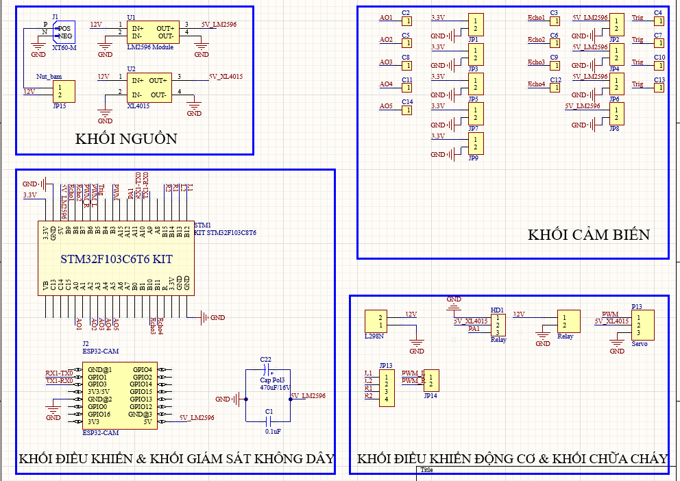
Sơ đồ nguyên lý được thiết kế trên phần mềm Altium Designer gồm các khối: khối nguồn, khối điều khiển trung tâm, khối cảm biến, khối chữa cháy, khối điều khiển động cơ và khối giám sát không dây.
Hình 2.2. Sơ đồ nguyên lý

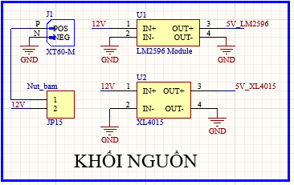
Khối nguồn
Hình 2.3. Khối nguồn
Khối nguồn của mạch sử dụng pin Li-po 3s 2200mAh để làm nguồn cấp điện cho toàn mạch. Sử dụng 2 module hạ áp chuyển đổi thành điện áp đầu ra ổn định 5VDC. Dưới đây là chức năng chi tiết của từng thành phần trong mạch:
- Nguồn điện sử dụng trong mạch đến từ pin Li-po 12V 2200mAh 45C do đó dùng Jack XT60 – Male làm cổng đầu vào.
- Module hạ áp LM2596 chuyển đổi điện áp đầu vào 12V thành 5V cố định (miễn là ($≥7)$với dòng ổn định 3A. Cách hoạt động: Chân IN+ (Input): Nhận điện áp đầu vào (12V). Chân OUT+ (Output): Xuất điện áp ổn định 5V. Chân IN- và chân OUT- : Kết nối mass.
- Module hạ áp XL4015 chuyển đổi điện áp đầu vào 12V thành xuống mức 5-6V (có thể điều chỉnh bằng biến trở) với dòng đầu ra tối đa lên tới 5A, giúp ổn định và tránh sụt áp cho khối chữa cháy. Cách hoạt động: Chân IN+ (Input): Nhận điện áp đầu vào (12V). Chân OUT+ (Output): Xuất điện áp 5V. Chân IN- và chân OUT- : Kết nối mass.
- Nút bấm có tác dụng để bật tắt robot.

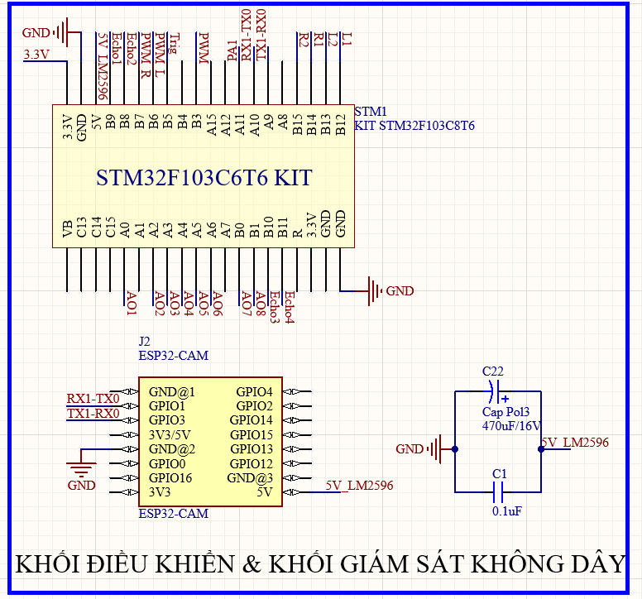
Khối điều khiển và Khối giám sát không dây
Hình 2.4. Khối điều khiển và Khối giám sát không dây
- Khối điều khiển
- Khối điều khiển sử dụng bộ kit STM32F103C8T6 có tác dụng như bộ não nhận các tín hiệu đầu vào và điều khiển các tín hiệu đầu ra.
- Khối vi điều khiển nhận trách nhiệm giao tiếp đọc dữ liệu từ cảm biến để đưa ra lệnh điều khiển khối truyền động và chữa cháy. Ngoài ra còn thực hiện việc giao tiếp với khối giám sát không dây một cách liên tục để truyền nhận dữ liệu bằng giao thức UART.
- Khối giám sát không dây
- Vi điều khiển tích hợp Wi-Fi ESP32 giao tiếp với STM32 đồng thời hoạt động như một cổng giữa robot và Web điều khiển trung tâm. Thông qua chuẩn UART, ESP32 liên tục cập nhận các thông số từ cảm biến, từ đó hiển thị dữ liệu lên giao diện Web, với camera OV2640 được tích hợp, hình ảnh mà mô hình robot nhìn thấy được ghi lại và phát trực tiếp lên Web điều khiển, giúp giám sát hệ thống theo thời gian thực.
- Khi ở chế độ tự điều khiển thủ công, ESP32 khi này sẽ truyền tín hiệu điều khiển thông qua các nút bấm trên Web đến cho STM32 để robot thực hiện hành động.

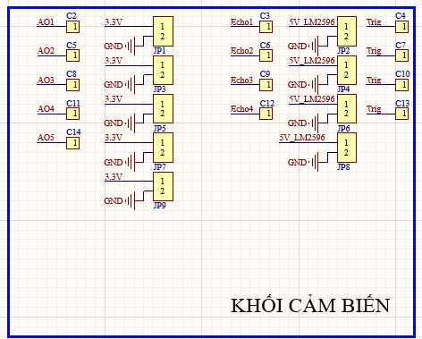
Khối cảm biến
Hình 2.5. Khối cảm biến
Khối cảm biến là một phần quan trọng trong mô hình robot cứu hỏa, có nhiệm vụ thu thập thông tin từ môi trường và chuyển đổi chúng thành tín hiệu điện gửi về vi điều khiển STM32 xử lý. Trong mô hình, khối cảm biến bao gồm 2 loại cảm biến: cảm biến siêu âm HC-SR04, cảm biến lửa LM393.
- Cảm biến siêu âm HC-SR04: dùng để đo khoảng cách dựa trên nguyên lý phản xạ sóng âm tần số cao. Cảm biến phát ra sóng siêu âm qua chân Trigger, sau đó nhận tín hiệu phản hồi tại chân Echo để tính toán thời gian và suy ra khoảng cách. Trong mô hình robot cứu hỏa, cảm biến này được sử dụng để phát hiện vật cản, giúp robot kịp thời né tránh.
- Cảm biến lửa LM393: Dùng để phát hiện nguồn lửa xung quanh dựa trên khả năng nhận ánh sáng trong dải hồng ngoại của photodiode hồng ngoại. Tín hiệu thu được sẽ đưa qua mạch so sánh điện áp (IC LM393) để xuất đầu ra Analog. Trong mô hình này, STM32 sẽ chuyển đổi giá trị Analog sang ADC, từ đó tìm được hướng có giá trị cao nhất, xác định được hướng vòi nước sẽ phải phun.

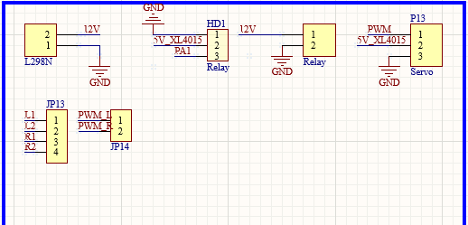
Khối truyền động và chữa cháy
Hình 2.6. Khối truyền động và Khối chữa cháy
- Khối truyền động
Là bộ phận nhận tín hiệu điều khiển trực tiếp từ STM32 và gián tiếp từ ESP32 (trong chế độ điều khiển thủ công), thực hiện hành động robot tiến lên/lùi xuống, sang trái/phải, thay đổi tốc độ. Khối truyền động chính là sự kết hợp giữa module mạch cầu H L298N và 2 motor giảm tốc JGA25 370.
- Module L298N: Cho phép điều khiển 2 động cơ DC độc lập, chiều quay của động cơ thay đổi bằng cách xuất các đầu ra HIGH and LOW tại các chân INx. Chẳng hạn như với động cơ 1, STM32 sẽ xuất tín hiệu Logic tới các chân IN1 (HIGH), IN2 (LOW) làm động cơ quay hướng 1, nếu đặt Logic ngược lại sẽ làm động cơ quay hướng khác. Bằng cách sử dụng điều chế độ rộng xung (PWM - Pulse With Modulation) động cơ có thể được điều chỉnh tốc độ linh hoạt.
- Khi STM32 xuất ra tín hiệu xung vuông có tần số cố định vào chân ENA và ENB của module, tín hiệu này sẽ liên tục đóng/ngắt nguồn điện cấp cho động cơ ở tốc độ cực nhanh.
- Nếu thay đổi độ rộng xung (Duty Cycle), module sẽ điều chỉnh điện áp trung bình cấp cho động cơ, khi đó tốc độ của động cơ sẽ được thay đổi. Công thức tính hệ số chu kỳ:
$$D= \frac{T_{active}}{T} ×100\%$$
Trong đó $T_{active}$ là thời gian tín hiệu ở mức cao
T là tổng chu kỳ của tín hiệu
- Động cơ JGA25 370: là loại động cơ DC chổi than, hộp số giảm tốc sử dụng bánh răng kim loại đồng trục, thông qua tỷ số truyền, động cơ thực hiện thay đổi tốc độ vòng quay (RPM) thành lực momen xoắn cực đại ở trục ra.
- Khối chữa cháy
Khối chữa cháy bao gồm Relay 5V 1 kênh, máy bơm mini 12V và động cơ servo MG90S để điều chỉnh biên độ quay của vòi phun nước nối với máy bơm.
- Relay 5V 1 kênh: hoạt động như 1 thiết bị đóng/ngắt dòng điện cấp cho máy bơm, chặn nhiễu ngược và quá áp cho cả mạch. Được tích hợp IC cách ly quang, STM32 xuất tín hiệu Digital để bật sáng đèn LED hồng ngoại bên trong IC, sau đó kích hoạt nam châm để đóng tiếp điểm Relay.

Sơ đồ mạch in
Sơ đồ mạch in 2D được thiết kế trên phần mềm Altium Designer là biểu đồ kỹ thuật chi tiết của các linh kiện và kết nối trên mặt bản mạch. Mỗi linh kiện được đại diện bằng một biểu tượng đại diện dễ nhận biết và các đường kết nối được thể hiện rõ ràng giữa các linh kiện.
Trong sơ đồ mạch in 2D, mỗi linh kiện được đặt trên bản mạch ở vị trí cụ thể và kết nối với các linh kiện khác thông qua các dây dẫn hoặc mạch in. Các linh kiện này có thể bao gồm vi điều khiển, cảm biến, relay, nút nhấn, màn hình hiển thị, vv., được sắp xếp một cách hợp lý để tối ưu hóa việc thiết kế và sử dụng không gian trên bản mạch. Sơ đồ mạch in 2D cũng bao gồm các đường dẫn dẫn điện và các lớp mạch in để đảm bảo các tín hiệu điện được truyền qua mạch một cách chính xác và ổn định. Các đường dẫn được thiết kế một cách cẩn thận để tránh nhiễu và tạo ra một môi trường điện tử ổn định cho hệ thống hoạt động.
Tóm lại, sơ đồ mạch in 2D trên phần mềm Altium là công cụ quan trọng giúp biểu diễn và xác định cấu trúc cụ thể của bản mạch, từ đó tạo ra một hệ thống giám sát môi trường trong nhà kính hoạt động một cách hiệu quả và ổn định.

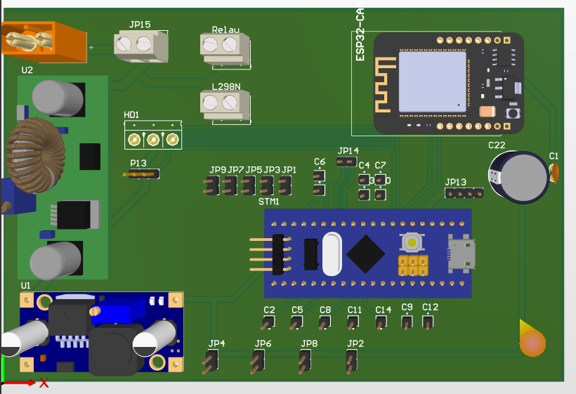
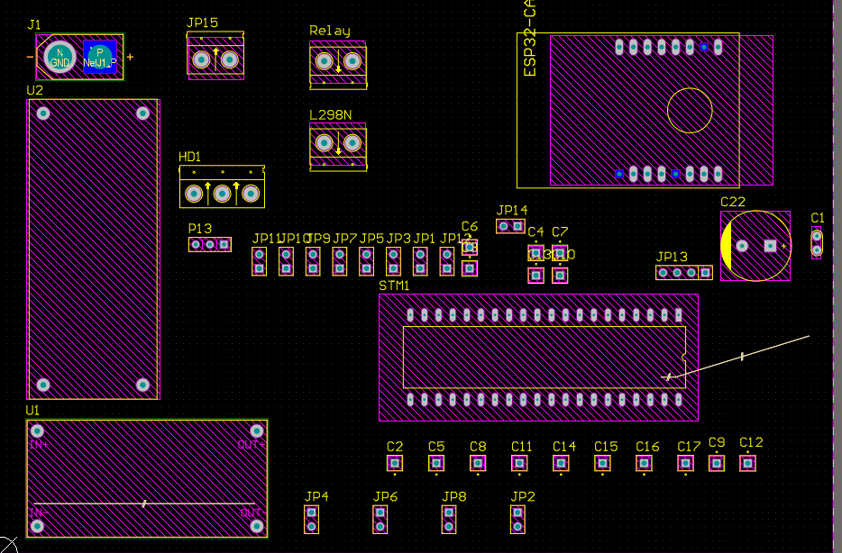
Hình 2.7. Sơ đồ mạch in 3D
Hình 2.8. Sơ đồ mạch in 2D

Lưu đồ thuật toán
Ở đây, em xin được trình bày lưu đồ thuật toán của 2 chương trình quan trọng trong mô hình: Chương trình của STM32 và Chương trình của ESP32.
- Lưu đồ thuật toán của chương trình thứ nhất minh họa cách chương trình khởi động, khởi tạo các chương trình con và thực hiện các chức năng, chương trình chạy lặp mãi để giám sát và đọc cảm biến, điều khiển ngoại vi, các bước đó phải lặp đi lặp lại liên tục để hệ thống luôn phản ứng kịp thời.
- Với chương trình của ESP32, mô tả cách để hệ thống truyền nhận dữ liệu giữa ESP32 với STM32 qua UART, đồng thời kết nối Wi-Fi để tiếp tục cập nhật liên tục dữ liệu nhận được lên Web điều khiển, mặt khác cũng truyền tín hiệu điều khiển ngược lại cho STM32 qua giao diện Web khi ở chế độ
thủ công.

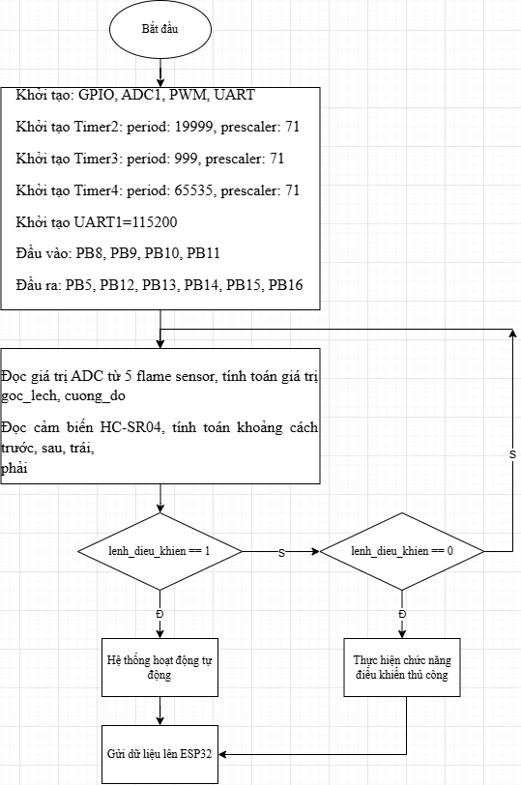
Thuật toán điều khiển STM32

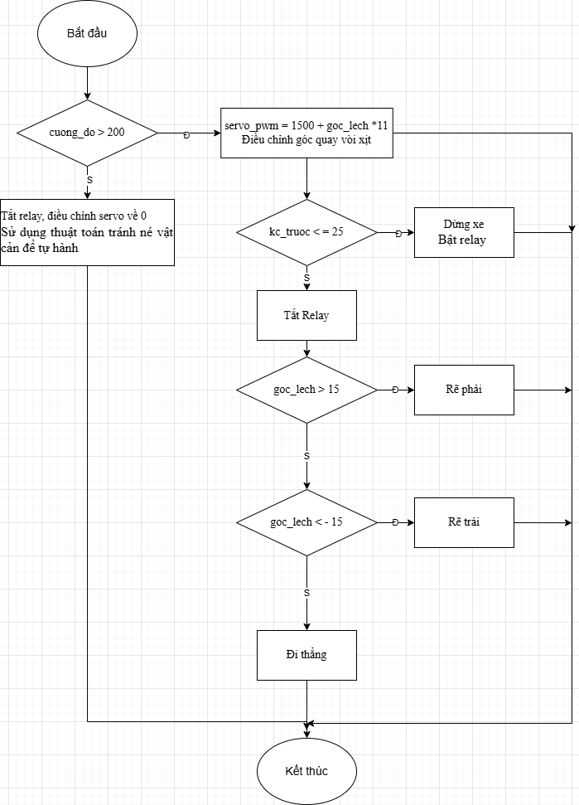

- Chế độ tự động
Hình 2.9. Lưu đồ thuật toán chế độ tự động
Hình 2.8. Lưu đồ thuật toán điều khiển STM32
- Chế độ thủ công
Hình 2.10. Lưu đồ thuật toán chế độ thủ công
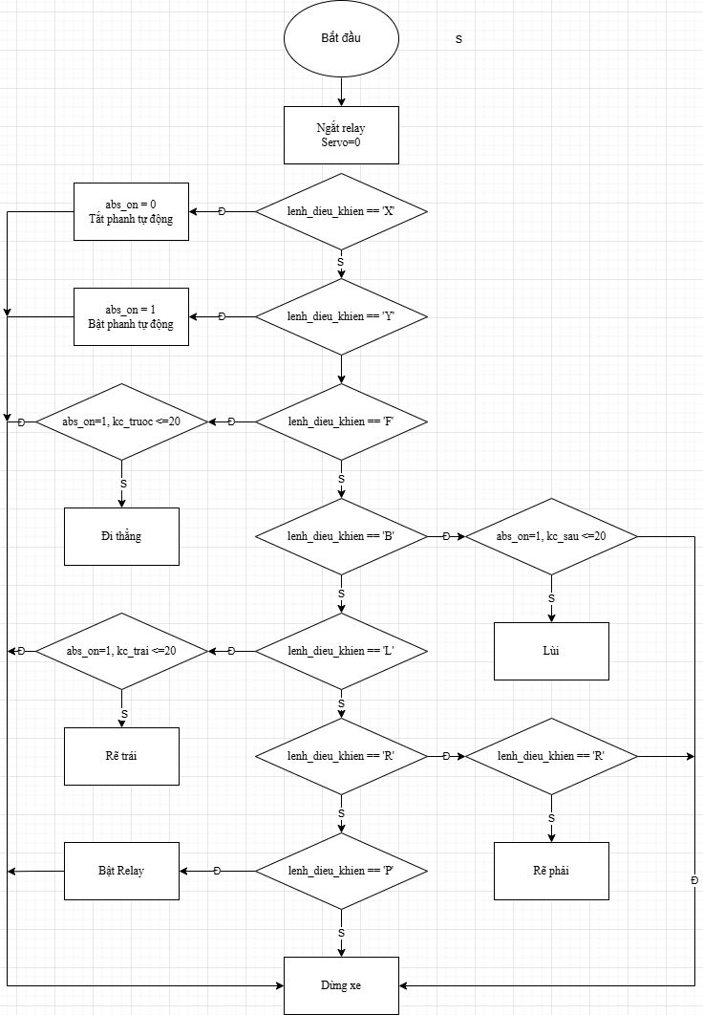
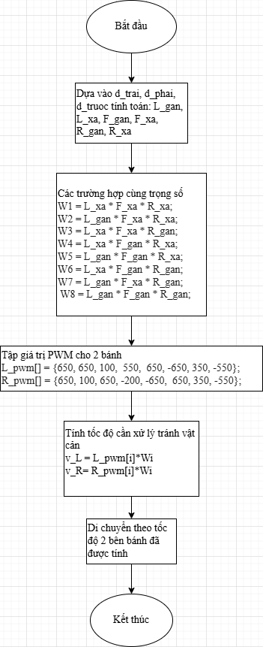
- Thuật toán tránh né vật cả
Hình 2.11. Lưu đồ thuật toán tránh vật cản

Lưu đồ thuật toán điều khiển STM32

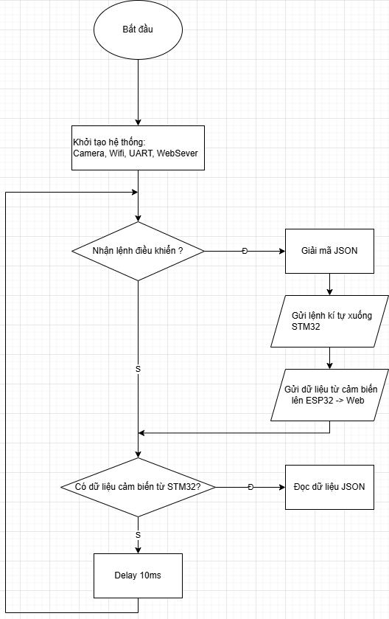
Web điều khiển
Hình 2.12.Lưu đồ thuật toán điều khiển Esp32
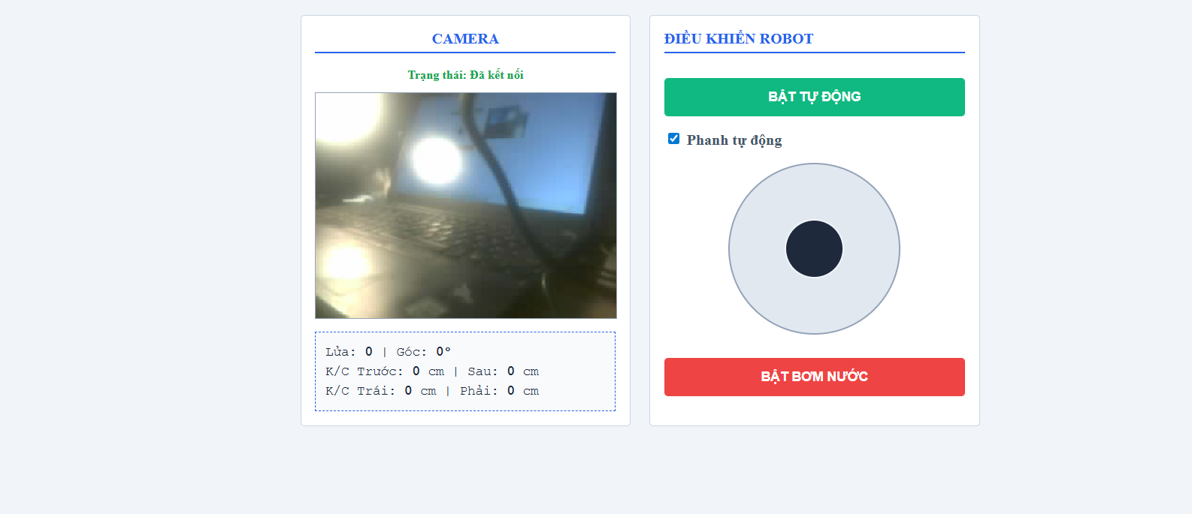
Đây là một Web tích hợp chức năng điều khiển và giám sát thông qua camera được lập trình bằng html5, css và js.
Hình 2.13. Web điều khiển và giám sát

KẾT LUẬN CHƯƠNG 2
Trong Chương 2, em đã tập trung vào phân tích yêu cầu của bài toán và đề ra mục tiêu cụ thể cho đề tài. Bằng cách làm điều này, em đã xác định rõ ràng những gì cần đạt được và hướng đi cho dự án. Ngoài ra, em cũng đã đưa ra các ý tưởng về thiết kế mô hình mạch và phương pháp thiết kế chi tiết mạch điện của mô hình bằng phần mềm Altium Designer.
Qua việc phân tích yêu cầu bài toán và đặt ra mục tiêu đề tài, em đã có cái nhìn rõ ràng về phạm vi và mục đích của dự án. Điều này là cơ sở quan trọng cho việc tiến hành thiết kế và triển khai sản phẩm. Bên cạnh đó, việc đề xuất ý tưởng thiết kế mô hình mạch và phương pháp thiết kế chi tiết mạch điện trên phần mềm Altium Designer đã giúp em định hình được cách thức thực hiện dự án một cách cụ thể và có hệ thống. Điều này giúp tăng tính khả thi và hiệu quả của quá trình thiết kế và phát triển sản phẩm. Với việc triển khai lưu đồ thuật toán từ mô hình logic và các giao thức kết nối không dây thông dụng, được tối ưu hóa, cho phép sản phẩm có độ trễ cực thấp, mở ra nhiều hướng đi phát triển hệ thống trong tương lai.
Tóm lại, Chương 2 không chỉ cung cấp cơ sở lý thuyết mà còn đề xuất
những ý tưởng và phương pháp cụ thể để tiếp tục triển khai dự án một cách
thành công và hiệu quả.

